UNIDAD DE ATENCIÓN A DENUNCIAS.

DENUNCIA POR INCUMPLIMIENTO
A LAS OBLIGACIONES DE TRANSPARENCIA.

EXPEDIENTE: DEIOT-1446/2018.

SUJETO OBLIGADO DENUNCIADO: COMISIÓN ESTATAL DE GARANTÍA DE ACCESO A LA INFORMACIÓN PÚBLICA DEL ESTADO DE SAN LUIS POTOSÍ

En veintiuno de mayo de dos mil diecinueve, la Licenciada María Guadalupe Martínez Sandoval, Jefa de la Unidad de Atención de Denuncias de la Comisión Estatal de Garantía de Acceso a la Información Pública, da cuenta a la Comisionada Presidente Paulina Sánchez Pérez del Pozo con el contenido del oficio SEDA-DG-066/2019, signado por la Jefa de la Unidad de Verificaciones de este Órgano Colegiado, de fecha 26 veintiséis de febrero de 2019 dos mil diecinueve, recibido en la Oficialía de Partes de este Órgano Colegiado el día 27 veintisiete de febrero del presente año. Conste

San Luis Potosí, S.L.P.; a 21 veintiuno de mayo de 2019 dos mil diecinueve.

Téngase por recibido y agréguese a los presentes autos el oficio SEDA-DG-066/2019, signado por la Jefa de la Unidad de Verificaciones de este Órgano Colegiado, de fecha 26 veintiséis de febrero de 2019 dos mil diecinueve, recibido en la Oficialía de Partes de este Órgano Colegiado el día 27 veintisiete de febrero del presente año.

VISTO el contenido del oficio SEDA-DG-066/2019, se tiene a la Jefa de la Unidad de Verificaciones por remitiendo el dictamen resultado de la verificación realizada a la información que el sujeto obligado publicó en la Plataforma Estatal de Transparencia en cumplimiento a la resolución dictada en la presente denuncia por incumplimiento de las obligaciones de transparencia.

En virtud de lo anterior, esta Comisión como Órgano de autoridad en el derecho de acceso a la información pública en el Estado, que tiene por objeto fundamental vigilar el cumplimiento a la presente Ley de Transparencia y Acceso a la Información Pública, así como de las resoluciones dictadas por esta Comisión, con fundamento en los artículos 27, 110, segundo párrafo y 111 segundo párrafo, de la Ley de Transparencia y Acceso a la Información Pública del Estado, así como en el Lineamiento Noveno de los Lineamientos que determinan el Procedimiento Interno al que habrá de someterse el trámite y resolución de las denuncias por incumplimiento a las obligaciones de transparencia, publicados en el Periódico Oficial del Estado el 29 veintinueve de abril de 2017 dos mil diecisiete, procede a analizar el cumplimiento a la resolución de 17 diecisiete de diciembre de 2018 dos mil dieciocho, dictada en la presente denuncia por incumplimiento a las obligaciones de transparencia, con base en las constancias que obran en autos.
- Con fecha 17 diecisiete de diciembre de 2018 dos mil dieciocho, el Pleno de este Órgano Colegiado resolvió la denuncia por incumplimiento a las obligaciones de transparencia presentada en contra de la Comisión Estatal de Garantía de Acceso a la Información Pública del Estado de San Luis Potosí, determinándola fundada, e instruyó al sujeto obligado para que realizara lo siguiente:
- “En los formatos del artículo 84 fracción X de la Ley de Transparencia y Acceso a la Información Pública del Estado de San Luis Potosí de los años 2016 y 2017:
- Justifique debidamente la falta de información en las diversas filas de los criterios “teléfonos oficiales”, “extensiones” y “número interior”, en los que el sujeto obligado no haya generado la información.
- Publique de manera correcta las fechas de actualización y validación de la información, en la inteligencia de que la fecha de validación siempre debe ser igual o posterior a la de actualización.
- Incluya y publique la información de los prestadores de servicios profesionales en el directorio de servidores públicos del año 2018, y justifique la falta de información del criterio “número interior. “

- Con fecha 25 veinticinco de enero de 2019 dos mil diecinueve, se notificó al sujeto obligado Comisión Estatal de Garantía de Acceso a la Información Pública del Estado de San Luis Potosí la resolución dictada en la denuncia por incumplimiento a las obligaciones de transparencia que nos ocupa, otorgándole al sujeto obligado un plazo de quince días hábiles, contados a partir del día siguiente al de su notificación, para cumplir con la resolución emitida por el Pleno de este Órgano Colegiado.

- Con fecha 19 diecinueve de febrero de 2019 dos mil diecinueve, el sujeto obligado remitió a esta Comisión la siguiente documentación:

- Oficio CEGAIP-DAF-001/2019, signado por la Directora de Administración y Finanzas de la Comisión Estatal de Garantía de Acceso a la Información Pública del Estado de San Luis Potosí, mediante el que informó haber subsanado las inconsistencias que se advirtieron en la información publicada en cumplimiento a la obligación de transparencia prevista en el artículo 84 fracción X de la Ley de Transparencia y Acceso a la Información Pública del Estado de San Luis Potosí.

- Con fecha 20 veinte de febrero de 2018 dos mil dieciocho, la Unidad de Atención a Denuncias dictó un proveído mediante el que se tuvo por recibido el oficio descrito en el punto anterior y, en virtud de su contenido se remitió la presente denuncia a la Unidad de Verificaciones para que verificara si el sujeto obligado publicó debidamente la información que se instruyó en el fallo dictado.

- En consecuencia, con fecha 27 veintisiete de febrero de 2019 dos mil diecinueve, se recibió en la Unidad de Atención a Denuncias el oficio de cuenta –SEDA-DG-066/2019-, mediante el que la Jefa de la Unidad de Verificaciones de este Órgano Colegiado presentó el dictamen a través del que informó los resultados de la verificación practicada a la información que se instruyó publicar al sujeto obligado en el referido fallo, mismo que se rindió en los siguientes términos:

“…Se reporta que, de enero a diciembre de 2016, se encuentra todos los formatos relacionados con el artículo 84 fracción X, los cuales, informan sobre el directorio de todos los servidores públicos (Pantalla 5), que fueron cargados a la Plataforma Estatal de Transparencia, el 18 dieciocho de febrero de 2019 dos mil diecinueve, entre las 18:22 y las 18:43 horas.

De la verificación de estos formatos se advierte que se encuentran completos y respetan las características técnicas de publicación, asimismo, el sujeto obligado publica los teléfonos oficiales y sus extensiones, también, ha modificado las fechas de actualización y de validación y, se observa que estas se encuentran publicadas de forma correcta, obedeciendo la inteligencia de que la fecha de validación debe ser igual o posterior a la de actualización. En cuanto al número interior, se ingresa que no se genera, no obstante, el sujeto obligado inserta la siguiente leyenda en las notas:
“La CEGAIP no genera información referente al No. interior solicitado, debido a que no cuenta con numero interior, de la misma forma se informa que el trabajador no cuenta con correo electronico oficial, asimismo se informa que no se genera leyenda respecto a los prestadores de servicios profesionales. Por lo tanto, este organismo no cuenta con información para reportar dentro de los conceptos mencionados. En este sentido y de conformidad con los artículos 18 y 19 de la Ley de Transparencia en relación con el artículo 84 fracción X, se informa que los campos que comprenden esas disposiciones fueron llenados con la finalidad de respetar el formato de las celdas.”

Posteriormente, se ingresó nuevamente al motor de búsqueda, se seleccionó el año subsecuente y se ingresó tanto a la “Búsqueda por Sujeto Obligado, 1 semestre 2017” como a la “Búsqueda por Sujeto Obligado, 2 semestre 2017” (Pantalla 6), para, de esta manera hacer la verificación de todo el año.

En relación con el mismo artículo y fracción, se reporta que se encuentran todos los formatos del año, que dichos formatos fueron cargados el 18 dieciocho de febrero de 2019 dos mil diecinueve, entre las 18:47 y las 19:05 horas. De su verificación se advierte que los formatos están completos y respetan las características técnicas de publicación, que las fechas de actualización y de validación se encuentran publicadas de forma correcta, también, el sujeto obligado ingresa la información relacionada a los teléfonos oficiales y sus extensiones, en el número interior inserta la leyenda “No se genera” y, en las notas agrega la justificación que se señaló líneas arriba.

Finalmente, se accedió al motor de búsqueda, se seleccionó el año 2018 y, posteriormente, a la “Búsqueda por Sujeto Obligado”. Del padrón de sujetos obligados, se dio clic a la Comisión Estatal de Garantía de Acceso a la Información Pública del Estado de San Luis Potosí.

En cuanto a los formatos referentes al directorio de todos los servidores públicos del sujeto obligado, se advierte que se encuentran todos los del año, que fueron cargados a la Plataforma Estatal de transparencia el 18 dieciocho de febrero de 2019 dos mil diecinueve, entre las 19:10 y las 19:39 horas.

De la verificación de estos formatos, se advierte que se encuentran completos y que se respetan las características técnicas de publicación, sin embargo, se hace la observación que, en los nuevos formatos, vigentes a partir de 2018, desaparece el criterio de la información de los prestadores de servicios profesionales y, en cambio, se agregaron las celdas destinadas a los hipervínculos a la versión publica del currículum vitae, al título profesional y a la cédula profesional que acredite el último nivel de estudios, es por esto que, no existe información relacionada a ese criterio en 2018.

Por lo que hace al número interior, se advierte que el sujeto obligado inserta la leyenda “no se genera”, en los meses de enero, febrero, marzo, abril, mayo, junio, julio, octubre y noviembre y, en las notas se inserta el siguiente texto:

“La CEGAIP no genera información referente al No. interior solicitado, debido a que no cuenta con numero interior. Por lo tanto, este organismo no cuenta con información para reportar en este concepto mencionados. En este sentido y de conformidad con los artículos 18 y 19 de la Ley de Transparencia en relación con el artículo 84 fracción X, se informa que los campos que comprenden esas disposiciones fueron llenados con la finalidad de respetar el formato de las celdas.”

Por lo que hace a lo meses de agosto, septiembre y diciembre, se advierte que en las notas existe la misma leyenda, sin embargo, se observa que en las celdas del “Número interior”, se inserta incorrectamente la leyenda “No aplica” (Pantalla 7), lo anterior, ya que dicho formato y, por tanto, el criterio ya mencionado es aplicable al sujeto obligado de acuerdo con la Tabla de Aplicabilidad...”

Dictamen de verificación, que tiene pleno valor probatorio de conformidad con lo dispuesto en los artículos 90 y 91 del Código Procesal Administrativo para el Estado de San Luis Potosí, de aplicación supletoria a la Ley de la materia según su artículo 1°, en virtud de ser un documento expedido por un servidor público en el ejercicio de sus atribuciones, dado que la Unidad de Verificaciones adscrita al Sistema Estatal de Documentación y Archivo pertenece a este Órgano Colegiado, y es la encargada de revisar que la información pública fundamental se difunda conforme los lineamientos emitidos en materia de información que debe difundirse de oficio y la Ley de Transparencia y Acceso a la Información Pública del Estado, de tal forma, que sus atribuciones son reconocidas y establecidas en los artículos 17, fracción III, de la Constitución Política del Estado de San Luis Potosí, 77 de la Ley de Transparencia y Acceso a la Información Pública del Estado, Lineamiento Octavo de los Lineamientos Estatales para la difusión, disposición y evaluación de las obligaciones de transparencia comunes y específicas, Lineamiento Noveno de los Lineamientos que determinan el procedimiento interno al que habrá de someterse el trámite y resolución de las denuncias por incumplimiento a las obligaciones de transparencia, 47 fracciones XIV y XV del Reglamento Interior de este Órgano Garante.

Ahora bien, una vez analizado el dictamen de verificación se advirtió que el sujeto obligado Comisión Estatal de Garantía de Acceso a la Información Pública del Estado de San Luis Potosí, registró dentro del plazo que establece el artículo 110 de la Ley de Transparencia y Acceso a la Información Pública del Estado de San Luis Potosí los formatos en los que publicó la información referente al artículo 84 fracción X de la Ley de Transparencia y Acceso a la Información Pública del Estado de San Luis Potosí, generada en los años 2016, 2017 y del mes de enero a octubre de 2018, según se observa en las capturas de pantalla 4, 5 y 6 del dictamen de verificación.

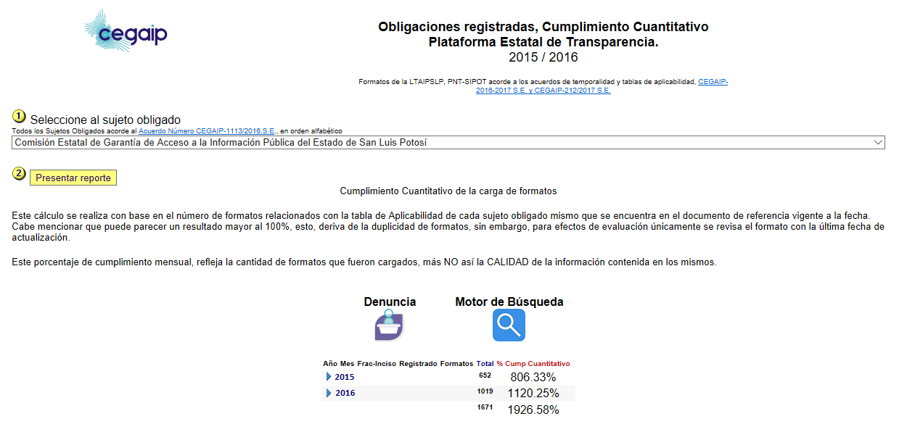

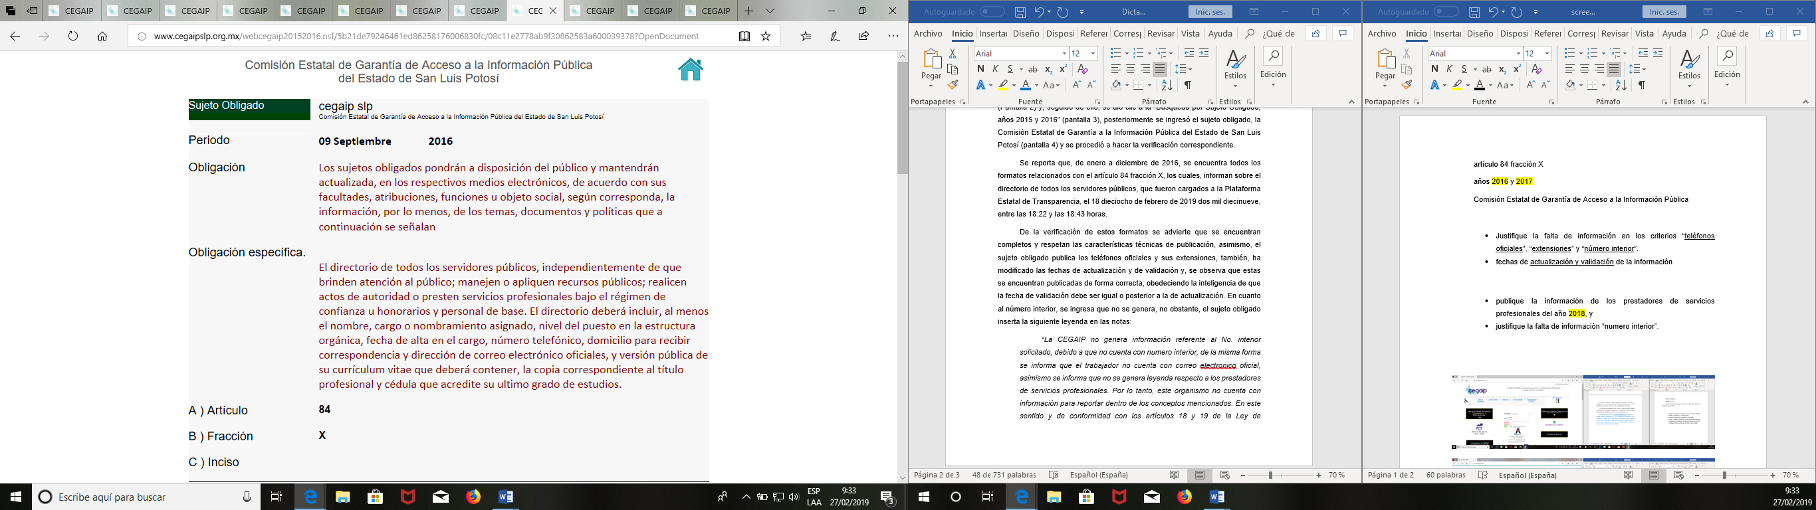

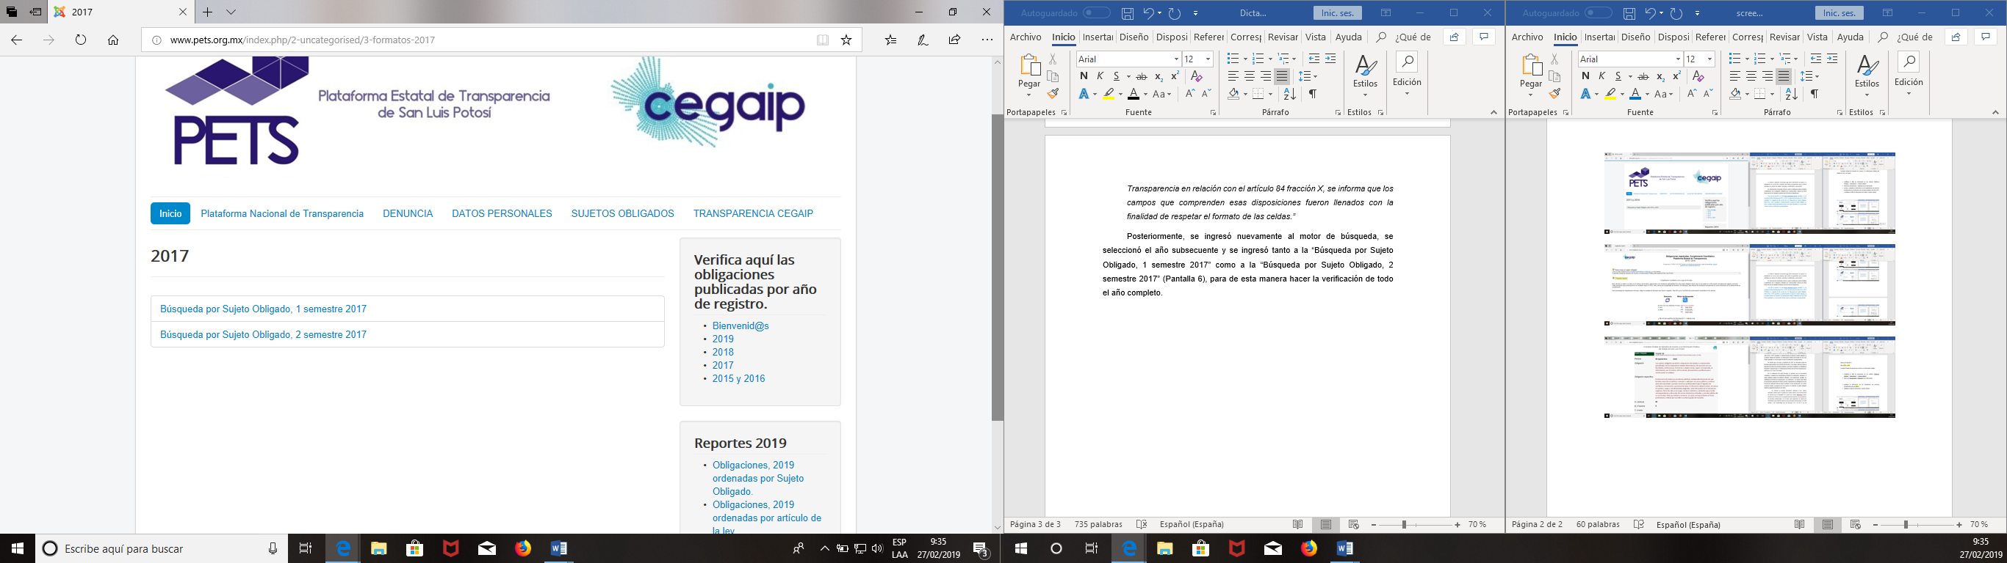

Se asevera lo anterior, porque de la certificación asentada en el proveído de 20 veinte de febrero de 2019 dos mil diecinueve, se desprende que la información publicada en cumplimiento a la resolución de mérito, fue registrada en la Plataforma Estatal de Transparencia dentro del plazo de los 15 quince días hábiles con que contaba el sujeto obligado para dar cumplimiento al fallo dictado.

Ahora, una vez que se ingresó en cada uno de los formatos registrados por el sujeto obligado en el rubro del artículo 84 fracción X de la ley de la materia, se observó que cumple en publicar la información referente a los teléfonos oficiales y extensiones de los servidores públicos que reporta.

Además, del dictamen de verificación de cuenta se desprende que las fechas de actualización y validación de la información fueron publicadas de manera correcta, esto es, atendiendo a que la fecha de validación debe ser igual o posterior a la de actualización, toda vez que aquella es la que confirma que la información publicada es la más actualizada.

No obstante lo anterior, la verificación practicada también mostró que en los formatos registrados en los años 2016, 2017 y los meses de enero, febrero, marzo, abril, mayo, junio, julio y octubre de 2018, el sujeto obligado no publicó la información que requiere el criterio “número interior”, sino que en su lugar agregó la leyenda “no se generó”, y si bien es cierto que en el campo de “nota” asentó una leyenda con la que pretende justificar la falta de información respecto a tal criterio, también es cierto que a través de la misma no se exponen los motivos por los que no reporta la información, además el sujeto obligado fundamentó tal circunstancia en los artículos 18 y 19 de la Ley de Transparencia y Acceso a la Información en relación con el artículo 84 fracción X, de la misma ley, lo cual resulta insuficiente, en tanto que la falta de la información, en su caso, debe fundamentarse principalmente con disposiciones jurídicas de las que se desprenda que en su caso, no le corresponde generar tal información o que justifiquen porque no cuenta con la misma.

Además, cabe señalar que en los formatos registrados en los meses de enero, febrero, marzo, abril, mayo, junio, julio y octubre de 2018, el sujeto obligado agregó la leyenda “no aplica” en el citado criterio “número interior”, tal como se observa en la captura de pantalla 7 del dictamen, lo que resulta incorrecto, toda vez que de acuerdo con las políticas de aplicabilidad de la información contenidas en el numeral noveno, fracción II, de los Lineamientos Técnicos Generales aplicables, la inaplicabilidad se refiere a la información que un sujeto obligado no generará en ningún momento por no estar especificado en sus facultades, competencias y funciones otorgadas por los ordenamientos jurídicos aplicables, lo que en el caso no ocurre, puesto que la información que comprende la obligación de transparencia en estudio es aplicable al sujeto obligado como se desprende de la tabla de aplicabilidad vigente, por tanto, no es correcto que en los rubros que forman parte de los formatos en que se reporta la información, se asiente la leyenda “no aplica”.

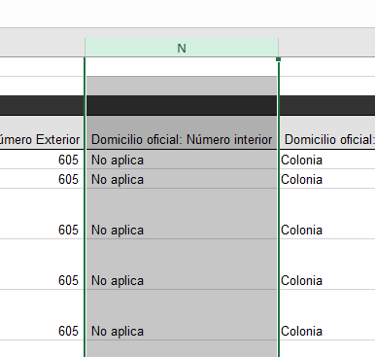

Por último, se advierte que el sujeto obligado omitió cumplir con la última de las instrucciones dadas en la resolución de mérito, puesto que el dictamen muestra que la información referente a los prestadores de servicios profesionales es inexistente en los formatos registrados en el año 2018.
Ahora bien, en el dictamen de verificación se menciona que los formatos para la publicación de información de obligaciones de transparencia generada en 2018, ya no contemplan el criterio que requería la información de los prestadores de servicios profesionales, sin embargo, es menester señalar que dicho criterio se refería a la publicación de una leyenda que precisara que los prestadores de servicios profesionales no formaban parte de la estructura orgánica del sujeto obligado, toda vez que fungían como apoyo para el desarrollo de las actividades de los puestos que sí conforman la estructura, tal como incluso se desprende de los anteriores Lineamientos Técnicos Generales para la publicación, homologación y estandarización de la información de las obligaciones establecidas en el título quinto y en la fracción IV del artículo 31 de la ley general de transparencia y acceso a la información pública, que deben de difundir los sujetos obligados en los portales de internet y en la plataforma nacional de transparencia.

Por lo que, aun cuando el criterio relativo a la “leyenda respecto de los prestadores de servicios profesionales” ya no forme parte de los criterios que integran los formatos para la publicación de información 2018, los sujetos obligados no se encuentran eximidos de incluir la información de dichas personas, puesto que como se asentó en párrafos que anteceden, dicha leyenda se agregaba únicamente con el objeto de precisar que no formaban parte de la estructura orgánica del sujeto obligado, más no se advierte disposición alguna de la que se desprenda la exclusión de dicha información, sino por el contrario, la propia obligación de transparencia establece que en el directorio de los servidores públicos debe incluirse la información de todos los servidores públicos que brinden atención al público; manejen o apliquen recursos públicos; realicen actos de autoridad o presten servicios profesionales bajo el régimen de confianza u honorarios y personal de base.

Incluso, en relación al directorio de servidores públicos, los vigentes Lineamientos Técnicos Generales disponen que los sujetos obligados incluirán una nota que especifique que los prestadores de servicios profesionales reportados no forman parte de la estructura orgánica del sujeto obligado toda vez que fungen como apoyo para el desarrollo de las actividades de los puestos que sí conforman la estructura, es decir, los citados lineamientos tampoco excluyen la información sobre los servidores públicos contratados bajo el citado régimen, sino que además contemplan la inclusión de una nota en la que deberá precisarse la información del criterio que se eliminó de los formatos anteriores.

Por lo anteriormente expuesto, se arriba a la conclusión de que la Comisión Estatal de Garantía de Acceso a la Información Pública del Estado de San Luis Potosí no cumplió debidamente la resolución emitida en el presente asunto, puesto que se advirtió que el sujeto obligado no justificó debidamente la falta de información relativa al número interior y omitió difundir la referente a los prestadores de servicios profesionales en los formatos publicados en el rubro del artículo 84 fracción X de la Ley de Transparencia y Acceso a la Información Pública, en los meses de enero a octubre de 2018 dos mil dieciocho.

En consecuencia, con fundamento en lo dispuesto por los artículos 111 segundo y tercer párrafo, de la Ley de Transparencia y Acceso a la Información Pública del Estado de San Luis Potosí, así como en el Lineamiento Décimo, de los Lineamientos que determinan el procedimiento interno al que habrá de someterse el trámite y resolución de las denuncias por incumplimiento a las obligaciones de transparencia, se tiene por cumplida parcialmente la resolución de 17 diecisiete de diciembre de 2018 dos mil dieciocho, dictada en la denuncia por incumplimiento a las obligaciones de transparencia DEIOT-1446/2018 del índice de esta Comisión.

En consecuencia, la Unidad de Atención a Denuncias estima necesario dar vista al superior jerárquico del servidor público responsable de dar cumplimiento a la resolución dictada, para el efecto de que, en un plazo no mayor a cinco días, se dé total y debido cumplimiento a dicho fallo.

Para efecto de llevar a cabo lo anterior, es importante mencionar que mediante proveído de 22 veintidós de noviembre de 2018 dos mil dieciocho, se tuvo como nuevo sujeto obligado, además de los señalados en el auto admisorio de la presente denuncia, a la Dirección de Administración y Finanzas de la Comisión Estatal de Garantía de Acceso a la Información Pública del Estado de San Luis Potosí, toda vez que a través del oficio Cegaip-R-UT-150/18, la Titular de la Unidad de Transparencia del sujeto obligado manifestó que la información derivada de la obligación de transparencia prevista en el artículo 84 fracción X de la Ley de Transparencia y Acceso a la Información Pública del Estado de San Luis Potosí corresponde ser actualizada por la Dirección de Administración y Finanzas, por lo que la responsabilidad de la difusión de la misma es del Titular de la mencionada unidad administrativa y, por ende, del cumplimiento a la resolución aquí dictada.

Lo anterior, encuentra sustento legal en el numeral Décimo de los Lineamientos Técnicos Generales, mismo que a la letra dice:

Décimo. Las políticas para la distribución de competencias y responsabilidades para la carga de la información prescrita en el Título Quinto de la Ley General en la Plataforma Nacional de Transparencia son las siguientes:

[…]

IV. Será responsabilidad del titular de cada Unidad administrativa y/o área del sujeto obligado establecer los procedimientos necesarios para identificar, organizar, publicar, actualizar y validar la información que generan y/o poseen en ejercicio de sus facultades, competencias y funciones, y que es requerida por las obligaciones de transparencia descritas en el Título Quinto de la Ley General, de conformidad con las políticas establecidas por el Comité de Transparencia

Precisado lo anterior, cabe señalar que de acuerdo con lo dispuesto en el artículo 8°, fracción III, inciso a) del Reglamento Interior de la Comisión Estatal de Garantía de Acceso a la Información Pública de San Luis Potosí se desprende que el superior jerárquico del servidor público responsable de la difusión de la información y del cumplimiento a la resolución dictada en la presente denuncia por incumplimiento a las obligaciones de transparencia –Titular de la Dirección de Administración y Finanzas-, es el Comisionado Presidente.

Por tanto, tomando en consideración que el objeto fundamental de esta Comisión es garantizar el derecho de acceso a la información a través de la aplicación de la Ley de Transparencia y Acceso a la Información Púbica del Estado, resulta indispensable el cumplimiento a la resolución dictada en el presente asunto, en consecuencia, con fundamento en el artículo 111, tercer párrafo, del multicitado dispositivo legal y el Lineamiento Décimo de los Lineamientos que determinan el procedimiento interno al que habrá de someterse el trámite y resolución de las denuncias por incumplimiento a las obligaciones de transparencia, NOTIFÍQUESE EL PRESENTE PROVEÍDO A LA COMISIONADA PRESIDENTE DE LA COMISIÓN ESTATAL DE GARANTÍA DE ACCESO A LA INFORMACIÓN PÚBLICA DEL ESTADO DE SAN LUIS POTOSÍ, POR CONDUCTO DE LA UNIDAD DE TRANSPARENCIA DEL SUJETO OBLIGADO, a efecto de que tenga conocimiento del incumplimiento parcial dado a la resolución emitida en la denuncia por incumplimiento a las obligaciones de transparencia DEIOT-1446/2018, así como para que dentro del término de 05 cinco días hábiles, los cuales de conformidad con lo establecido por el artículo 148 de la Ley de la materia, empezarán a transcurrir al día siguiente al en que se practique la notificación, gire las instrucciones necesarias para el total cumplimiento a la resolución de 17 diecisiete de diciembre de 2018 dos mil dieciocho, en la inteligencia de que dentro del mismo término deberá remitir a esta Comisión las constancias con las que acredite dicha circunstancia, apercibido legalmente que en caso de no hacerlo se procederá en términos de lo establecido en el artículo 112, vinculado con el artículo 190, fracción I, de la Ley de Transparencia y Acceso a la Información Pública del Estado de San Luis Potosí, es decir, se aplicará en su contra la Amonestación privada a que hace referencia el numeral último en mención, sin perjuicio de las demás responsabilidades que pudiera generarse con dicho incumplimiento.

Además de lo anterior, se conmina al Titular de la Unidad de Transparencia de la Comisión Estatal de Garantía de Acceso a la Información Pública del Estado de San Luis Potosí, para que remita a esta Comisión copia certificada de las constancias con las que acredite haber notificado el presente proveído al superior jerárquico del servidor público responsable de la difusión de la información.

En consecuencia, con fundamento en lo establecido en los artículos 1°, 2° fracción II, 23, 27 primer párrafo, 34 fracción XLVI, 110 y 111 de la Ley Estatal de Transparencia, Lineamiento Décimo de los Lineamientos que determinan el Procedimiento Interno al que habrá de someterse el trámite y resolución de las denuncias por incumplimiento a las obligaciones de transparencia, publicados en el Periódico Oficial del Estado el 29 veintinueve de abril de 2017 dos mil diecisiete; 7°, 8° fracción IV, inciso a) y 48 fracción XII del Reglamento Interior de la Comisión Estatal de Garantía de Acceso a la Información Pública de San Luis Potosí, publicado en el Periódico Oficial del Estado el 11 once de diciembre de 2018 dos mil dieciocho; esta UNIDAD DE ATENCIÓN A DENUNCIAS, procede a emitir el siguiente:

ACUERDO

PRIMERO. Se tiene por recibido el oficio número SEDA-DG-066/2019, mediante el que la Jefa de la Unidad de Verificaciones de esta Comisión Estatal de Garantía de Acceso a la Información Pública del Estado, presentó el dictamen resultado de la verificación a la información que el sujeto obligado publicó en la Plataforma Estatal de Transparencia en cumplimiento a la resolución dictada en la presente denuncia por incumplimiento de las obligaciones de transparencia.

SEGUNDO. Por las razones expuestas en el cuerpo del presente acuerdo, se tiene por incumplida parcialmente la resolución de 17 diecisiete de diciembre de 2018 dos mil dieciocho, dictada en la denuncia por incumplimiento a las obligaciones de transparencia DEIOT-1446/2018 del índice de esta Comisión

TERCERO. De conformidad con lo dispuesto en el artículo 111, tercer párrafo, del multicitado dispositivo legal y el Lineamiento Décimo de los Lineamientos que determinan el procedimiento interno al que habrá de someterse el trámite y resolución de las denuncias por incumplimiento a las obligaciones de transparencia, NOTIFÍQUESE EL PRESENTE PROVEÍDO A LA COMISIONADA PRESIDENTE DE LA COMISIÓN ESTATAL DE GARANTÍA DE ACCESO A LA INFORMACIÓN PÚBLICA DEL ESTADO DE SAN LUIS POTOSÍ, POR CONDUCTO DE LA UNIDAD DE TRANSPARENCIA DEL SUJETO OBLIGADO, a efecto de que tenga conocimiento del incumplimiento parcial dado a la resolución emitida en la denuncia por incumplimiento a las obligaciones de transparencia DEIOT-1446/2018, así como para que dentro del término de 05 cinco días hábiles, los cuales de conformidad con lo establecido por el artículo 148 de la Ley de la materia, empezarán a transcurrir al día siguiente al en que se practique la notificación, gire las instrucciones necesarias para el total cumplimiento a la resolución de 17 diecisiete de diciembre de 2018 dos mil dieciocho, en la inteligencia de que dentro del mismo término deberá remitir a esta Comisión las constancias con las que acredite dicha circunstancia, apercibido legalmente que en caso de no hacerlo se procederá en términos de lo establecido en el artículo 112, vinculado con el artículo 190, fracción I, de la Ley de Transparencia y Acceso a la Información Pública del Estado de San Luis Potosí, es decir, se aplicará en su contra la Amonestación privada a que hace referencia el numeral último en mención, sin perjuicio de las demás responsabilidades que pudiera generarse con dicho incumplimiento.

CUARTO. Se conmina al Titular de la Unidad de Transparencia de la Comisión Estatal de Garantía de Acceso a la Información Pública del Estado de San Luis Potosí, para que remita a esta Comisión copia certificada de las constancias con las que acredite haber notificado el presente proveído al superior jerárquico del servidor público responsable de la difusión de la información.

Notifíquese; por oficio el presente al sujeto obligado, así como a la parte denunciante por el medio que señaló y en la lista de acuerdos que se publica en la página oficial de esta Comisión de Transparencia.

LIC. MARÍA GUADALUPE MARTÍNEZ SANDOVAL
UNIDAD DE ATENCIÓN A DENUNCIAS.

Segundo. Para los efectos de los presentes Lineamientos, se entenderá por: […] IX. Fecha de actualización: Es el día, mes y año en que el sujeto obligado generó o modificó la información que debe publicar en su portal de Internet y en la Plataforma Nacional; X. Fecha de validación: Es el día, mes y año en que se confirma que la información publicada en la Plataforma Nacional y/o en el portal de Internet es la más actualizada de conformidad con la Tabla de actualización y conservación de la información. Esta fecha siempre debe ser igual o posterior a la de actualización;
ARTÍCULO 8. Estructura Orgánica. Para el ejercicio de sus atribuciones y el despacho de los asuntos que le competen, la Comisión contará con la siguiente estructura: […] III. Comisionado Presidente, que tendrá a su cargo: a) La Unidad Administrativa de Presidencia;

